Отчёт по лабораторной работе «Написание автотестов»
Выполнил: Путин Павел 4 курс 7 группа;
Сайт: https://goldapple.ru;
Функция: поиск товаров (артикул, название);
Фреймворк для тестирования: Codecept.js, Puppeteer;
Результат тестирования: 7 успешно пройденных тестов из 7.
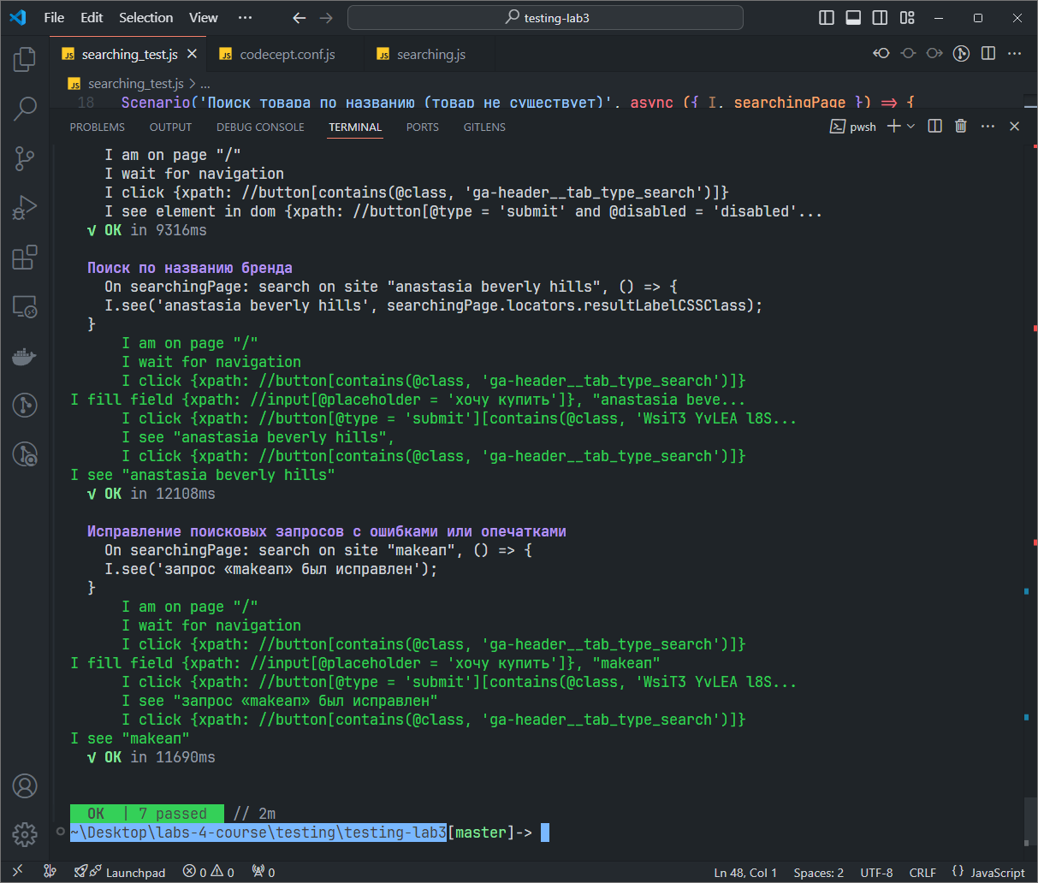

Поиск товара по названию (товар существует)
Название: | Поиск товара по названию (товар существует)
Функция: | Поиск товаров (артикул, название)
Действие |  | Ожидаемый результат | Результат теста:  - пройден  - провален  - заблокирован

Предусловие:
Откройте сайт Золотое яблоко: https://goldapple.ru/ |  | Сайт Золотое яблоко открыт и доступен
Открыть поиск товаров (кликните на кнопку с иконкой лупы) |  | Открывается форма для поиска товара. Видно и доступно поле «хочу купить»

Шаги теста:
Заполните форму поиска:  «хочу купить»: «anastasia beverly hills lash brag» |  | Данные успешно введены
Нажмите кнопку с иконкой стрелки вправо |  | Страница со списком товаров успешно открыта и среди товаров есть «anastasia beverly hills lash brag»

Постусловие:
Открыть поиск товаров (кликните на кнопку с иконкой лупы) |  | Открывается форма для поиска товара. В истории поиска есть «anastasia beverly hills lash brag»

Поиск товара по артикулу (товар существует)
Название: | Поиск товара по артикулу (товар существует)
Функция: | Поиск товаров (артикул, название)
Действие |  | Ожидаемый результат | Результат теста:  - пройден  - провален  - заблокирован

Предусловие:
Откройте сайт Золотое яблоко: https://goldapple.ru/ |  | Сайт Золотое яблоко открыт и доступен
Открыть поиск товаров (кликните на кнопку с иконкой лупы) |  | Открывается форма для поиска товара. Видно и доступно поле «хочу купить»

Шаги теста:
Заполните форму поиска:  «хочу купить»: «19000164782» |  | Данные успешно введены
Нажмите кнопку с иконкой стрелки вправо |  | Страница со списком товаров успешно открыта и среди товаров есть только «anastasia beverly hills lash brag», на странице написано «1 продукт»

Постусловие:
Открыть поиск товаров (кликните на кнопку с иконкой лупы) |  | Открывается форма для поиска товара. В истории поиска есть «19000164782»

Поиск товара по названию (товар не существует)
Название: | Поиск товара по названию (товар не существует)
Функция: | Поиск товаров (артикул, название)
Действие |  | Ожидаемый результат | Результат теста:  - пройден  - провален  - заблокирован

Предусловие:
Откройте сайт Золотое яблоко: https://goldapple.ru/ |  | Сайт Золотое яблоко открыт и доступен
Открыть поиск товаров (кликните на кнопку с иконкой лупы) |  | Открывается форма для поиска товара. Видно и доступно поле «хочу купить»

Шаги теста:
Заполните форму поиска:  «хочу купить»: «абракадабра» |  | Данные успешно введены
Нажмите кнопку с иконкой стрелки вправо |  | На странице написано «Ничего не найдено. Попробуйте изменить запрос и мы поищем ещё раз.». Страница не содержит карточек с товарами

Постусловие:
Открыть поиск товаров (кликните на кнопку с иконкой лупы) |  | Открывается форма для поиска товара. В истории поиска есть «абракадабра»

Поиск товара по артикулу (товар не существует)
Название: | Поиск товара по артикулу (товар не существует)
Функция: | Поиск товаров (артикул, название)
Действие |  | Ожидаемый результат | Результат теста:  - пройден  - провален  - заблокирован

Предусловие:
Откройте сайт Золотое яблоко: https://goldapple.ru/ |  | Сайт Золотое яблоко открыт и доступен
Открыть поиск товаров (кликните на кнопку с иконкой лупы) |  | Открывается форма для поиска товара. Видно и доступно поле «хочу купить»

Шаги теста:
Заполните форму поиска:  «хочу купить»: «39000164782» |  | Данные успешно введены
Нажмите кнопку с иконкой стрелки вправо |  | На странице написано «Ничего не найдено. Попробуйте изменить запрос и мы поищем ещё раз.». Страница не содержит карточек с товарами

Постусловие:
Открыть поиск товаров (кликните на кнопку с иконкой лупы) |  | Открывается форма для поиска товара. В истории поиска есть «39000164782»

Кнопка со стрелкой вправо недоступна при пустом поле поиска
Название: | Недоступность кнопки отправки поискового запроса
Функция: | Поиск товаров (артикул, название)
Действие |  | Ожидаемый результат | Результат теста:  - пройден  - провален  - заблокирован

Предусловие:
Откройте сайт Золотое яблоко: https://goldapple.ru/ |  | Сайт Золотое яблоко открыт и доступен
Открыть поиск товаров (кликните на кнопку с иконкой лупы) |  | Открывается форма для поиска товара. Видно и доступно поле «хочу купить»

Шаги теста:
Нажмите кнопку с иконкой стрелки вправо |  | Страница не реагирует

При вводе названия бренда открывается его страница
Название: | Поиск по названию бренда
Функция: | Поиск товаров (артикул, название)
Действие |  | Ожидаемый результат | Результат теста:  - пройден  - провален  - заблокирован

Предусловие:
Откройте сайт Золотое яблоко: https://goldapple.ru/ |  | Сайт Золотое яблоко открыт и доступен
Открыть поиск товаров (кликните на кнопку с иконкой лупы) |  | Открывается форма для поиска товара. Видно и доступно поле «хочу купить»

Шаги теста:
Заполните форму поиска:  «хочу купить»: «anastasia beverly hills» |  | Данные успешно введены
Нажмите кнопку с иконкой стрелки вправо |  | Страница бренда успешно открылась. На странице есть заголовок первого уровня (h1) с названием бренда «anastasia beverly hills»

Постусловие:
Открыть поиск товаров (кликните на кнопку с иконкой лупы) |  | Открывается форма для поиска товара. В истории поиска есть «anastasia beverly hills»

При поиске неправильные запросы исправляются
Название: | Исправление поисковых запросов с ошибками или опечатками
Функция: | Поиск товаров (артикул, название)
Действие |  | Ожидаемый результат | Результат теста:  - пройден  - провален  - заблокирован

Предусловие:
Откройте сайт Золотое яблоко: https://goldapple.ru/ |  | Сайт Золотое яблоко открыт и доступен
Открыть поиск товаров (кликните на кнопку с иконкой лупы) |  | Открывается форма для поиска товара. Видно и доступно поле «хочу купить»

Шаги теста:
Заполните форму поиска:  «хочу купить»: «makeап» |  | Данные успешно введены
Нажмите кнопку с иконкой стрелки вправо |  | На странице написано «запрос «makeап» был исправлен». Запрос исправлен на «make»

Постусловие:
Открыть поиск товаров (кликните на кнопку с иконкой лупы) |  | Открывается форма для поиска товара. В истории поиска есть «makeап»

Исходный код

codecept.conf.js
/** @type {CodeceptJS.MainConfig} */
exports.config = {
tests: './*_test.js',
output: './output',
helpers: {
Puppeteer: {
url: 'https://goldapple.ru',
show: true,
restart: false,
windowSize: '1920x1080',
waitForNavigation: ['domcontentloaded', 'networkidle2'],
waitForAction: 750
}
},
include: {
I: './steps_file.js',
searchingPage: "./pages/searching.js",
},
name: 'testing-lab3'
}

searching_test.js
Feature('Поиск товаров (артикул, название)');

Scenario('Поиск товара по названию (товар существует)', async ({ I, searchingPage }) => {
const searchQuery = 'anastasia beverly hills lash brag';
searchingPage.searchOnSite(searchQuery, () => {
I.see('ANASTASIA BEVERLY HILLS', searchingPage.locators.resultLabelCSSClass);
});
});

Scenario('Поиск товара по артикулу (товар существует)', async ({ I, searchingPage }) => {
const searchQuery = '19000164782';
searchingPage.searchOnSite(searchQuery, () => {
I.see('ANASTASIA BEVERLY HILLS', searchingPage.locators.resultLabelCSSClass);
I.see('1 продукт');
});
});

Scenario('Поиск товара по названию (товар не существует)', async ({ I, searchingPage }) => {
const searchQuery = 'абракадабра';
searchingPage.searchMissingOnSite(searchQuery);
});

Scenario('Поиск товара по артикулу (товар не существует)', async ({ I, searchingPage }) => {
const searchQuery = '39000164782';
searchingPage.searchMissingOnSite(searchQuery);
});

Scenario('Недоступность кнопки отправки поискового запроса', async ({ I, searchingPage }) => {
I.amOnPage('/');
I.waitForNavigation();
I.click(searchingPage.locators.openButton);
I.seeElementInDOM(searchingPage.locators.submitButtonDisabled);
});

Scenario('Поиск по названию бренда', async ({ I, searchingPage }) => {
const searchQuery = 'anastasia beverly hills';
searchingPage.searchOnSite(searchQuery, () => {
I.see('anastasia beverly hills', searchingPage.locators.resultLabelCSSClass);
});
});

Scenario('Исправление поисковых запросов с ошибками или опечатками', async ({ I, searchingPage }) => {
const searchQuery = 'makeап';
searchingPage.searchOnSite(searchQuery, () => {
I.see('запрос «makeап» был исправлен');
});
});

pages/searching.js
const { I } = inject();

module.exports = {
locators: {
openButton: locate('button')
.withClassAttr('ga-header__tab_type_search'),

input: locate('input')
.withAttr({ placeholder: 'хочу купить' }),

submitButton: locate('button')
.withAttr({ type: 'submit' })
.withClassAttr('WsiT3 YvLEA l8SKP'),

submitButtonDisabled: locate('button')
.withAttr({ type: 'submit', disabled: 'disabled' })
.withClassAttr('WsiT3 YvLEA l8SKP'),

resultLabel: locate('span')
.withClassAttr('YYut9'),

resultProductCard: locate('div')
.withClassAttr('GELM+')
},

searchOnSite(query, callback) {
// make search request
I.amOnPage('/');
I.waitForNavigation();
I.click(this.locators.openButton);
I.fillField(this.locators.input, query);
I.click(this.locators.submitButton);

// check search result
callback();

// check search requests history contains query
I.click(this.locators.openButton);
I.see(query);
},

searchMissingOnSite(query) {
this.searchOnSite(query, () => {
I.see('Ничего не найдено. Попробуйте изменить запрос и мы поищем ещё раз.');
I.dontSeeElementInDOM(this.locators.resultProductCard);
});
}
}

